### 公告系统

●系统说明

显示更新信息，活动信息，维护信息等各种游戏相关信息的功能。

公告页面在玩家每天第一次登录游戏，进入游戏主界面时显示，可以直接关闭。

玩家可以主动查看公告信息，在系统设置界面中点击“公告”即可，与自动显示的公告页面相同。

公告内容使用数据表进行配置，按顺序在公告页面逐条显示，不同条目的公告之间用间隔线进行区分。

数据表中的每条公告都有对应的开始日期和结束日期，即公告内容会在开始日期当天加入公告内容中开始显示，然后在结束日期时最后一天在公告内容中显示。

**↓正常公告界面示意图**

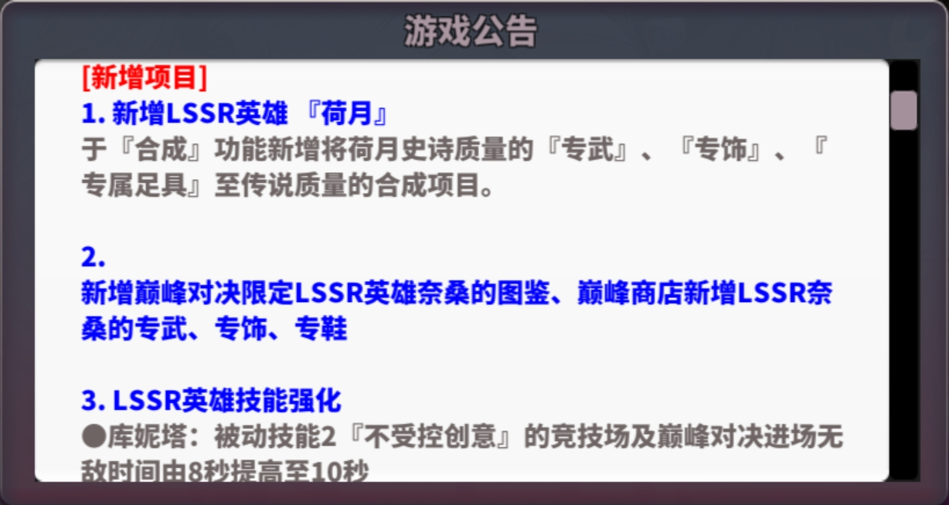

独立公告页面，如大型节日活动，大型版本更新等等，重要内容的公告会单独制作对应的公告页面，在每天正常的公告页面之前显示，有多个独立公告页面时，按照数据表中的顺序依次显示，全部显示完之后最后显示正常的公告页面。

**↓独立公告页面示意图**

